Лекция 1(2 сентября 2002 года)

КОМПЛЕКСНЫЕ ЧИСЛА

1⁰ Определение. Комплексными числами называются упорядоченные пары действительных чисел, для которых выполнены действия: 1) (x₁, y₁) + (x₂, y₂) = (x₁ + x₂, y₁ + y₂)
2) (x₁, y₁) (x₂, y₂) = (x₁x₂ - y₁y₂, x₁y₂ + x₂y₁)

Утверждение. Множество комплексных чисел образует поле.
Задача. Проверить, что: Q, R, C, Q(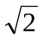), A – алгебраические числа, Z_{p}, Q_{p}, K(z) – (рациональные функции от z над полем) образуют поле.
Задача. Какие из них алгебраически замкнуты?
Задача. Рассмотрим a + bw, т.ч. w² = c + dw, где a, b, c, d 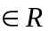. Для каких с и d получится поле, и сколько таких полей может быть определено?

2⁰ Алгебраическая форма записи КЧ (комплексных чисел):
Введём число: (х,0) = х ; отождествим (0,1) = i ; => (x,y) = x+iy.
Докажем, что i² = -1: (0,1)(0,1) = (0 - 1,0 + 0) = (-1,0);
Пусть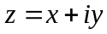, тогда x = Re(z) – действительная часть, y = Im(z) – мнимая часть, 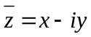- сопряжённое к z.

Теорема. (Гаусс) Поле комплексных чисел (C) алгебраически замкнуто. ( многочлен имеет хотя бы 1 комплексный корень).

Пример: R алгебраически не замкнуто. (х²+1)

3⁰ Геометрическое изображение КЧ:
Поставим в соответствие числуточку или вектор (x,y)
Геометрический смысл сопряжения: симметрия относительно оси 0х.
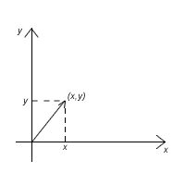
Сложение (или вычитание) комплексных чисел – это сложение (или вычитание) соответствующих векторов.
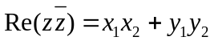-скалярное произведение 2^{ух} векторов.
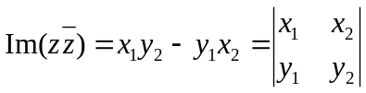- ориентированная площадь параллелограмма.

4⁰ Модуль и аргумент КЧ:

Определение. Модулем и аргументом КЧ называются полярные координаты соответствующего вектора. 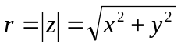-длина вектора, 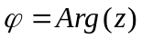- угол между осью 0х и вектором. -π ≤Argz≤π
Свойства комплексного сопряжения:
1) 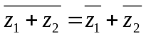
2) 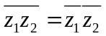
3) 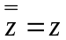
4) 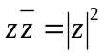
5) 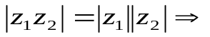(Это свойство выводится из 4) )С - нормированное поле.

Задача. Какие есть другие нормированные поля?

Следствие. Произведение суммы 2^{х} квадратов на сумму 2^{х} квадратов – тоже сумма 2^{х} квадратов.
Доказательство.

Упражнение. Для каких n 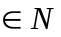сумма n квадратов – тоже сумма n квадратов
Примеры: 1)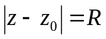- окружность, 2) 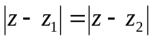- срединный перпендикуляр
3) 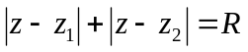-эллипс с фокусами z₁ и z₂.
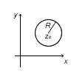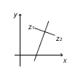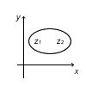
5⁰ Тригонометрическая форма записи КЧ:

Утверждение. При умножении модули перемножаются, а аргументы складываются.
Доказательство.
Следствие 1. Геометрический смысл 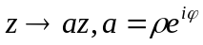- это растяжение в  раз, поворот на .
Следствие 2. Геометрический смысл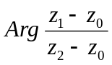- угол: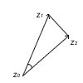
Следствие 3. Формула Муавра: 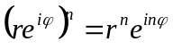
Определение. 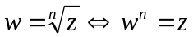
Утверждение. 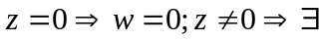ровно n различных корней этого числа. И 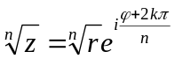,
к = 0 … n - 1.
Пример: 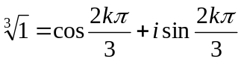т.е. 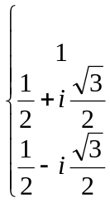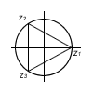
Задачи:1) x⁴+1 2) 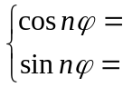 3) 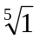

ТОПОЛОГИЯ НА КОМПЛЕКСНОЙ ПЛОСКОСТИ

1⁰ Последовательности и ряды КЧ:

На плоскости определена стандартная евклидова метрика.
Задача. Определить множество предельных точек для 1) 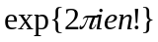 2) 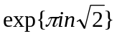 3) 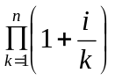 4) Доказать теорему Абеля 5)Исследовать на сходимость ряд: 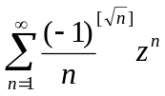.
Теорема(Абеля).Если 1) 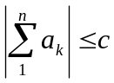
2) 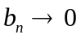
3) 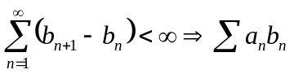- сходится.

2⁰ Предел и непрерывные функции комплексных переменных:

Рассмотрим функции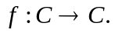
Примеры: 1) Многочлены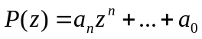,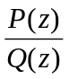
2) 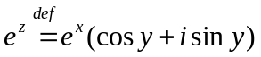- периодическая функция с 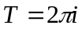.
Формулы Эйлера: 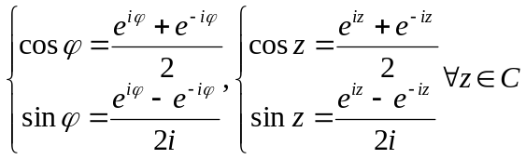 по определению.

Определение. 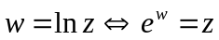
z = 0 => решений нет, т.к. 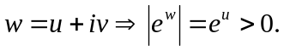

Определим функцию 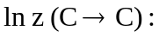
3 подхода: 1.) Многозначные функции
берём 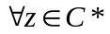и ему ставим в соответствие множество всех чисел 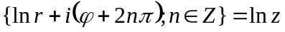
2.) Непрерывная ветвь
fix некоторую область в 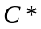 :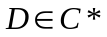
для 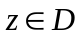выбираем значения, чтобы функция была непрерывной: 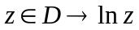
2 ветви отличаются на 2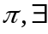-е ветви зависит от области D.
Пример: 1) 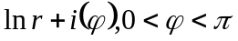нужно выделить непрерывную ветвь аргумента.
2) 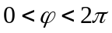 3) Нельзя выделить непрерывную ветвь 4) для 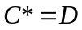нельзя
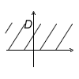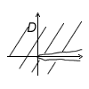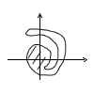
3.) Римановы поверхности
Хотим: область определения всё и функция однозначно определена. Нужно изменить область определения и вместо плоскости рассмотреть новое топологическое пространство. Рассмотрим счётное множество областей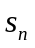:
плоскости с разрезами от 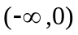. Добавим новые точки на верхнем и нижнем берегу.
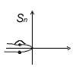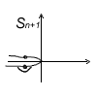
Отождествим верхнюю точку на с нижней на 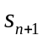. Окрестность точки круг(на рис.). Получим гладкое многообразие накрытие комплексной плоскости, локально не отличающуюся от С.
На новой плоскости определим .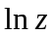определена и непрерывна. 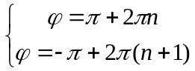на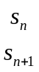они равны. 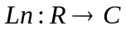- непрерывно.

Определение. 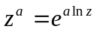т.е. всё сводится к определению 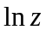.

Упражнение. найти все значения.
Решение: 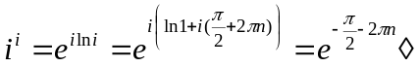

3⁰ Кривые и области на плоскости:

Определение. Кривая на плоскости – любое непрерывное отображение: 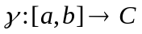. Кривая без пересечения - Жорданова кривая. Область – непустое, открытое, связное множество. Связное множество Е – множество, которое нельзя разбить в сумму 2^{х} непустых непересекающихся одновременно открытых и замкнутых относительно Е подмножеств. Множество Е линейно связное, если любые его 2 точки можно соединить кривой в Е.
Линейно связное множество 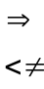 связное множество.
Пример☹(Шварца): 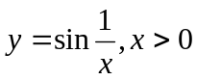, к графику добавим отрезок [-1,1] на оси 0у => Связное множество, но не линейно связное.

Упражнение. Доказать.
